智能纪要：芯片刻蚀技术及国产化分析 2026年8月27日
录音时间：2026-08-27 09:59 - 2026-08-27 10:13

总结
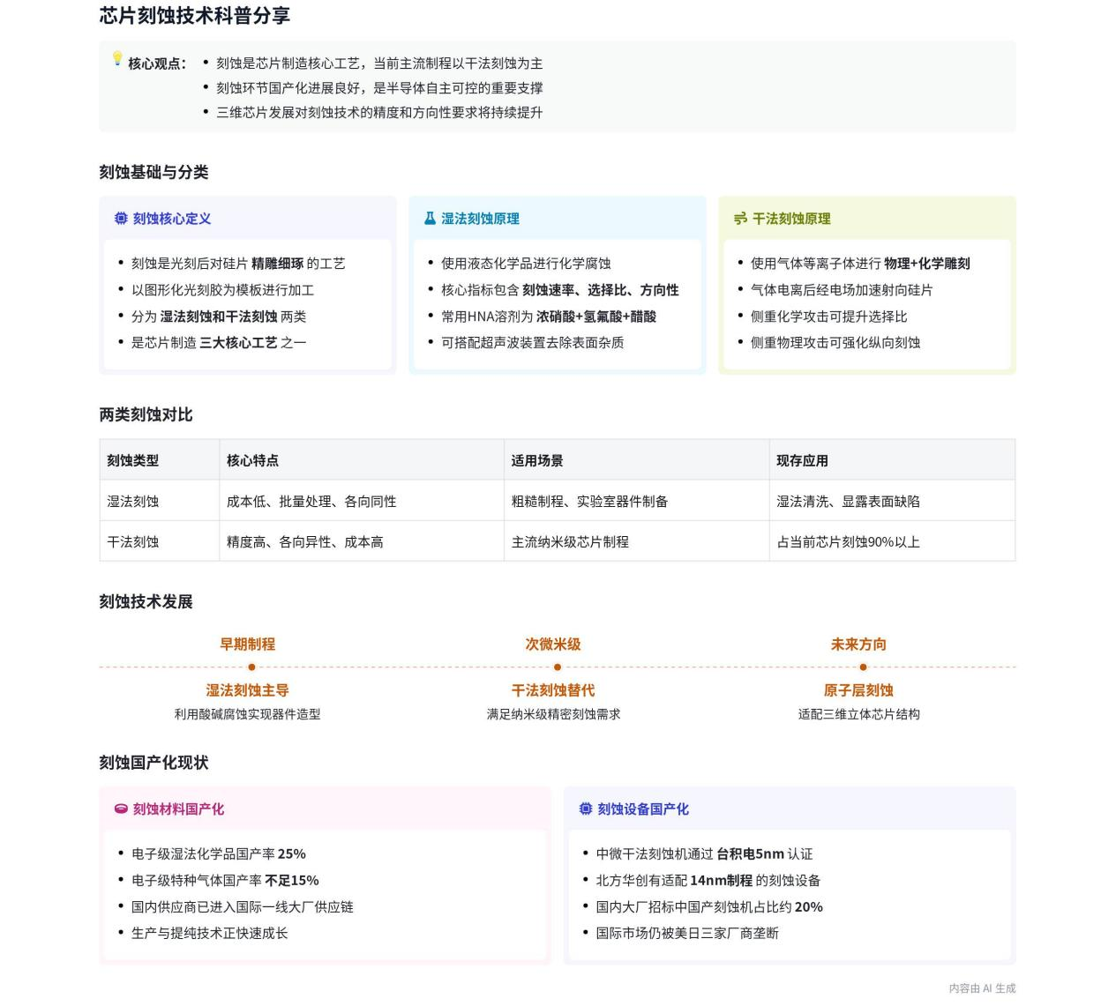
本次内容围绕芯片制造核心工序刻蚀展开，系统讲解其技术细节、应用场景及国产化情况，内容如下：
- 刻蚀工艺基础与湿法刻蚀技术
- 刻蚀工艺核心定义
- 工艺定位：为光刻后的后续工序，以图形化光刻胶为模板，通过化学或物理手段对硅片本体进行精雕细琢。
- 核心指标：需同时满足刻蚀速率、选择比、方向性三项核心要求，各指标直接影响芯片最终加工精度。
- 湿法刻蚀技术特性
- 技术原理：采用液态化学品腐蚀硅片，相关应用最早可追溯至中世纪欧洲、明代的酸性溶液雕花工艺。
- 速率影响因素：刻蚀速率受刻蚀液纯度配比、环境温度、搅拌条件直接影响，5 ℃ 温差即可导致刻蚀速率减半。
- 速率参数示例：硅刻蚀常用的 HNA 溶剂刻蚀速率可达每分钟 480 微米，需严格控制刻蚀时长避免过度腐蚀。
- 辅助工艺：可配套超声波装置产生空穴效应带走表面杂质，精密器件加工可改用兆频超声波避免结构损伤。
- 试剂风险：常用刻蚀试剂多为剧毒、易燃易爆品类，如含氢氟酸的 HNA 溶剂、TMAH 等，操作不当可致重伤甚至死亡。
- 现存局限：本质为各向同性腐蚀，仅能实现有限程度的各向异性，无法适配次微米级制程的精度要求。
- 现存应用：具备成本低、可批量处理的优势，当前仍用于低精度制程、表面缺陷显露、芯片逆向工程等场景。
- 干法刻蚀技术原理与应用
- 干法刻蚀核心逻辑
- 技术原理：采用配比后的特种气体电离形成等离子体，经电场加速后轰击硅片，兼具物理、化学双重作用属性。
- 工艺调整逻辑：侧重化学攻击可提升刻蚀选择比，侧重物理攻击可强化刻蚀方向性，可根据需求灵活调整参数。
- 配套防护机制：设备普遍配备终点检测功能，部分场景会额外沉积氮化硅作为停止层，避免出现过度刻蚀问题。
- 干法刻蚀行业应用现状
- 主流应用占比：方向性优异、调控精度高，当前覆盖主流芯片制程 90% 以上的刻蚀需求，适配纳米级精密加工要求。
- 现存短板：设备采购及运维成本高、刻蚀速率慢，单条产线需配置多台刻蚀机，匹配光刻设备的产能需求。
- 技术迭代说明：更先进的原子层刻蚀技术需待沉积工艺讲解完成后再展开，当前仅做基础原理性介绍。
- 刻蚀环节国产化进展
- 材料端国产化情况  - 湿法化学品：电子级湿法化学品国产率约 25%，国内产能及提纯技术正处于快速成长阶段，未来提升空间较大。  - 特种气体：电子级特种气体国产率不足 15%，国内供应商已成功进入美光、英特尔等国际一线大厂供应链。 |  | 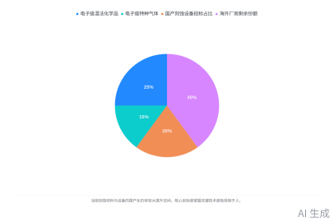  刻蚀环节国产化率分布
- 设备端国产化情况
- 技术验证进展：国内头部厂商的干法刻蚀机已分别通过台积电 5 nm、14 nm 产线的工艺验证，技术实力得到认可。
- 市场渗透情况：近年国内芯片大厂设备招标中，国产刻蚀机的占比已提升至 20% 左右，替代速度持续加快。
- 国产化核心目标：刻蚀国产化的核心并非争夺市场份额，而是掌握关键技术、提升行业话语权，避免受制于人。
- 刻蚀技术未来发展趋势
- 技术演进方向：随着晶体管制程进入纳米级，平面尺寸缩小已触碰到物理极限，芯片逐步向三维结构演进。
- 需求变化逻辑：三维器件、3D NAND 堆叠等技术路线，对刻蚀的定向雕刻精度要求将持续提升，技术重要性进一步凸显。
- 后续工作计划：下一期将讲解芯片制造沉积工艺，待离子注入、氧化、金属硅等前置工序讲解完成后，推出从零打造简单晶体管的相关内容。
[该类型的内容暂不支持下载]

智能章节
00:08 芯片光刻后两类刻蚀技术原理介绍
本章节由芯片工程师三圈讲解芯片刻蚀相关内容，先点明兼顾工业量产速度与微观精度需采用光刻加刻蚀的路径，回顾此前介绍的光刻流程是在硅片光刻胶上印版图，引出刻蚀的定义，即光刻后用物理或化学手段加工硅片本体，还介绍刻蚀分为用液态化学品的湿法刻蚀、用气体等离子体的干法刻蚀两类。
01:18 芯片湿法刻蚀的发展历史与应用难点
本章节梳理湿法刻蚀的发展脉络，提及中世纪欧洲用其在金属盔甲雕花、明代《格古要论》记载用硫酸盐显现刀剑花纹，集成电路时代工程师将其用于芯片刻蚀，说明芯片刻蚀需处理多种材质难度更高，介绍了腐蚀硅的三酸混合液特性与氢氟酸的极高危险性，最后点出芯片厂湿法刻蚀并非简单浸泡硅片即可完成。
03:03 芯片湿法刻蚀核心关键指标相关说明
本章节介绍刻蚀三大关键指标，分别是刻蚀速率、选择比和方向性，其中刻蚀速率受刻蚀液参数、温度、搅拌、超声装置等影响，需精准管控，选择比指不同物质的刻蚀速率之比，数值越高刻蚀越稳妥，还提及湿法刻蚀最广泛的应用湿法清洗。
05:59 湿法刻蚀的特性局限与芯片制程中的应用演变
本章节围绕湿法刻蚀的刻蚀方向性展开，先介绍各向同性与理想的各向异性概念，说明为实现湿法刻蚀各向异性先后开发出碱性金属溶剂、无金属但高危的TMAH等刻蚀液，最后点明湿法刻蚀无法实现完全各向异性，现已无法满足先进芯片制程的精度要求，基本被主流前端制程淘汰。
09:04 干法刻蚀原理特性及与湿法刻蚀的对比
本章节介绍了刻蚀相关内容，说明干法刻蚀以特种气体为原料电离形成等离子体刻蚀硅片，兼具物理化学属性，可通过调整气体配比侧重不同刻蚀方向，主流芯片制程超90%用干法，湿法精度差但成本低可批量处理，干法存在贵、慢的缺点，后续将讲完沉积原理再补充干法刻蚀细节及原子层刻蚀技术。
11:22 半导体刻蚀环节国产替代现状及发展前景
本章节介绍刻蚀环节国产替代情况，结论是光、机、石三大工艺领域刻蚀部分国产化表现不错，刻蚀材料中国产电子级湿法化学品国产率25%、特种气体不足15%，刻蚀设备国内头部厂商技术不俗，国产刻蚀机国内大厂招标占比约20%，后续立体芯片发展对刻蚀技术要求更高。
[该类型的内容暂不支持下载]

关键决策
本次会议为知识分享类会议，无关键决策。会议关键内容总结如下：
- 刻蚀技术分类与特点：讲解湿法、干法两类刻蚀技术的原理、适用场景及各自优劣势，说明湿法刻蚀因精度限制逐步退出主流制程。
- 刻蚀核心指标：介绍刻蚀速率、选择比、方向性三个关键指标的定义及对芯片生产的影响。
- 刻蚀环节国产替代现状：说明刻蚀材料、设备的国产化进展，指出当前刻蚀领域国产化情况在三大工艺中表现较好。
- 后续内容预告：明确后续将讲解沉积原理，待讲完离子注入等工艺后会演示从零打造简单晶体管。
[该类型的内容暂不支持下载]

金句时刻
「所以湿法工艺的工程师会告诉你，让人备受折磨的不光有爱情，还有 etching，操作不规范，轻则中氢氟酸的化骨绵掌之毒，重则被连安点火发射升天。」
—— 用通俗幽默的类比点出湿法刻蚀操作的高风险，记忆点强，生动传递了工艺操作的严谨性要求。

「但对于半导体这样的重要领域，国产化的首要目标不在于争夺市场，而在于掌握关键技术，提高话语权。」
—— 点明半导体国产化的核心本质，观点深刻，准确回应了国内半导体产业发展的核心诉求。

「尤其当晶体管制程进入纳米级，面临量子隧穿这样的物理极限，只在平面维度上继续缩小尺寸毫无意义，芯片开始变得越来越立体。」
—— 精准预判了芯片行业的技术发展趋势，为后续刻蚀技术的发展方向提供了清晰的判断依据。
[该类型的内容暂不支持下载]
|（注：部分内容可能由 AI 生成）

